2025八年级地理会考终极押题——填图精准速训
《地球和地图》9大常考填图
❤ 1、地球的宇宙环境
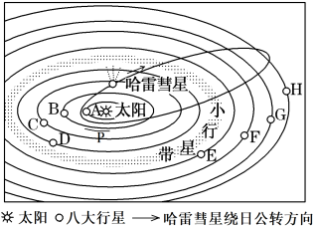

(1)A是水星；B是金星；C是地球；D是火星；E是木星；F是土星；
G是天王星；H是海王星；
(2)八大行星中属于类地行星的是：ABCD（填序号），属于巨行星的是EF（填序号），属于远日行星的是GH（填序号）。
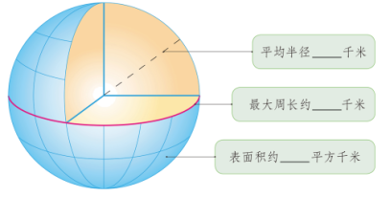
❤ 2、地球

平均半径：6371千米，最大周长约4万千米，表面积约5.1亿平方千米；形状：两极稍扁，赤道略鼓的不规则的球体。
❤ 3、
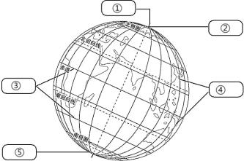

在框内填注箭头所指处的内容（南、北极点，经、纬线，地轴）
①地轴；②北极点；③纬线；④经线；⑤南极点；
❤ 4、地球的自转
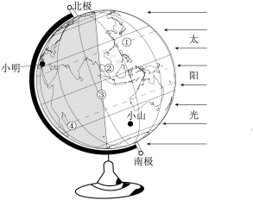

定义：地球绕着地轴不停地旋转，这种运动叫做地球的自转。
周期：地球自转的周期是一天。

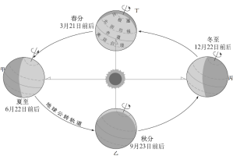
❤ 5、地球的公转的基本特征

①定义：地球按一定的轨道围绕太阳运动，叫做地球的公转。
②周期：一年；
③方向: 自西向东；
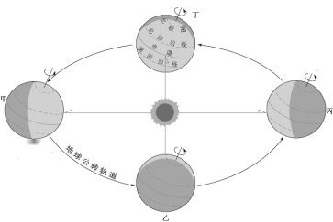
❤ 6、地球公转产生的地理现象

1. 甲位置：6月22日前后，太阳直射北回归线，这一天称为夏至日，夏至日前后的6、7、8月是北半球的夏（季节），南半球的东（季节）
2. 乙位置：9月23日前后，太阳直射赤道，这一天称为秋分日，秋分日前后的9、10、11月是北半球的秋（季节），南半球的春（季节）
3. ③丙位置：12月22日前后，太阳直射南回归线，这一天称为冬至日，冬至日前后的12、1、2月是北半球的冬（季节），南半球的夏（季节）
4. ④丁位置：3月21日前后，太阳直射赤道，这一天称为春分日，春分日前后的3、4、5月是北半球的春（季节），南半球的冬（季节）
❤ 7、地图三要素
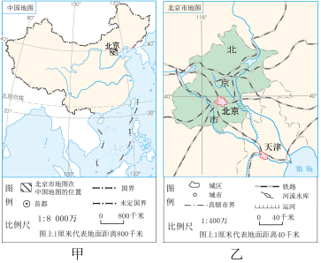

1．概念：图上距离比实际距离缩小的程度。
2．计算公式：比例尺＝图上距离/实际距离。
3．上图两幅地图相比较，比例尺较大的是乙，范围较大的是甲，内容更详细的是乙。由此可得出比例尺越小，范围越大，内容越简略；比例尺越大，范围越小，内容越详细。
❤ 8、地形图
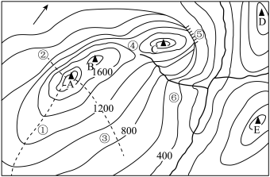

(1)等高距：由图可知，图中的等高距为200米，则山峰A的高度范围在2000-2200米之间。
(2)等高线的疏密：图中路线最陡的是路线②，最缓和的是路线①，登山最适合选择路线路线①。
(3)小河流向：水从高处流向低处，则图中的小河流向为自西向东。
(4)方向：山峰C在山峰B的东北方向。
❤ 9、地理信息技术
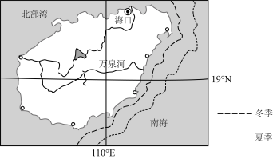

(1)地理信息技术（3S技术）‌包括：地理信息技术（‌GIS）、遥感技术（‌RS）和全球定位系统（‌GPS）。这些技术共同构成了地理信息技术的核心内容。
(2)叶绿素a是海洋浮游植物进行光合作用的重要色素，也是估算浮游植物现存量和生产力水平的良好指标，其浓度受温度、营养盐、海流、光照等因素影响。图示意近年来海南岛东部近海冬季和夏季高浓度叶绿素a覆盖范围，实时监测海南岛东部近海高浓度叶绿素a覆盖范围变化采用的地理信息技术主要是遥感技术。
2025八年级地理会考终极押题——填图精准速训
《地球和地图》9大常考填图
❤ 1、地球的宇宙环境

(1)A是水星；B是金星；C是地球；D是火星；E是木星；F是土星；
G是天王星；H是海王星；
(2)八大行星中属于类地行星的是：ABCD（填序号），属于巨行星的是EF（填序号），属于远日行星的是GH（填序号）。
❤ 2、地球

平均半径：6371千米，最大周长约4万千米，表面积约5.1亿平方千米；形状：两极稍扁，赤道略鼓的不规则的球体。
❤ 3、

在框内填注箭头所指处的内容（南、北极点，经、纬线，地轴）
①地轴；②北极点；③纬线；④经线；⑤南极点；
❤ 4、地球的自转

定义：地球绕着地轴不停地旋转，这种运动叫做地球的自转。
周期：地球自转的周期是一天。

❤ 5、地球的公转的基本特征

①定义：地球按一定的轨道围绕太阳运动，叫做地球的公转。
②周期：一年；
③方向: 自西向东；
❤ 6、地球公转产生的地理现象

1. 甲位置：6月22日前后，太阳直射北回归线，这一天称为夏至日，夏至日前后的6、7、8月是北半球的夏（季节），南半球的东（季节）
2. 乙位置：9月23日前后，太阳直射赤道，这一天称为秋分日，秋分日前后的9、10、11月是北半球的秋（季节），南半球的春（季节）
3. ③丙位置：12月22日前后，太阳直射南回归线，这一天称为冬至日，冬至日前后的12、1、2月是北半球的冬（季节），南半球的夏（季节）
4. ④丁位置：3月21日前后，太阳直射赤道，这一天称为春分日，春分日前后的3、4、5月是北半球的春（季节），南半球的冬（季节）
❤ 7、地图三要素

1．概念：图上距离比实际距离缩小的程度。
2．计算公式：比例尺＝图上距离/实际距离。
3．上图两幅地图相比较，比例尺较大的是乙，范围较大的是甲，内容更详细的是乙。由此可得出比例尺越小，范围越大，内容越简略；比例尺越大，范围越小，内容越详细。
❤ 8、地形图

(1)等高距：由图可知，图中的等高距为200米，则山峰A的高度范围在2000-2200米之间。
(2)等高线的疏密：图中路线最陡的是路线②，最缓和的是路线①，登山最适合选择路线路线①。
(3)小河流向：水从高处流向低处，则图中的小河流向为自西向东。
(4)方向：山峰C在山峰B的东北方向。
❤ 9、地理信息技术

(1)地理信息技术（3S技术）‌包括：地理信息技术（‌GIS）、遥感技术（‌RS）和全球定位系统（‌GPS）。这些技术共同构成了地理信息技术的核心内容。
(2)叶绿素a是海洋浮游植物进行光合作用的重要色素，也是估算浮游植物现存量和生产力水平的良好指标，其浓度受温度、营养盐、海流、光照等因素影响。图示意近年来海南岛东部近海冬季和夏季高浓度叶绿素a覆盖范围，实时监测海南岛东部近海高浓度叶绿素a覆盖范围变化采用的地理信息技术主要是遥感技术。

